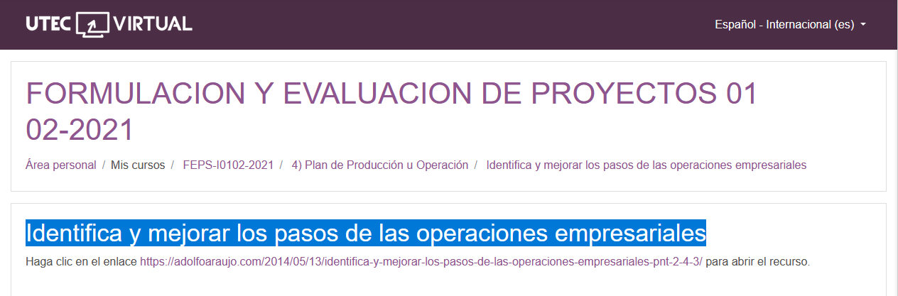

[Emprender con Tecnologías de Información](https://adolfoaraujo.com/)

Emprendimiento, Administración de Proyectos y Tecnologías de Información y Comunicación. Por: Adolfo J. Araujo J.



* [Acerca de Adolfo Araujo](https://adolfoaraujo.com/acerca-de-mi/)
* [Mercadeo online](https://adolfoaraujo.com/mercadeo-por-internet/)
* [¿Eres Emprendedor?](https://adolfoaraujo.com/quieres-ser-emprendedor/)
* [Introducción a Lean Startup](https://adolfoaraujo.com/2016/12/08/introduccion-a-lean-startup/)
* [Twitter](http://twitter.com/ajaraujo)

• [Facebook](https://www.facebook.com/AdolfoJAraujoJ)

• [LinkedIn](https://www.linkedin.com/in/ajaraujo/)

• [Instagram](https://www.instagram.com/adolfojaraujo/)

• [Youtube](https://www.youtube.com/channel/UCBMifDjgEpGhRLMGUmqXpMQ)

**Identifica y mejorar los pasos de las operaciones empresariales #PNT 2.4.3**

Publicado por[ajaraujo](https://adolfoaraujo.com/author/adolfoaraujo/)[mayo 13, 2014](https://adolfoaraujo.com/2014/05/13/identifica-y-mejorar-los-pasos-de-las-operaciones-empresariales-pnt-2-4-3/)Publicado en [04- Plan operativo](https://adolfoaraujo.com/category/04-plan-operativo/)

Etiquetas:[capacidad de producción](https://adolfoaraujo.com/tag/capacidad-de-produccion/), [Control de Calidad](https://adolfoaraujo.com/tag/control-de-calidad/), [Mano de Obra](https://adolfoaraujo.com/tag/mano-de-obra/), [materias primas](https://adolfoaraujo.com/tag/materias-primas/), [procesos productivos](https://adolfoaraujo.com/tag/procesos-productivos/)

|  |  |  |  |  |  |  |  |  |  |  |  |  |  |  |  |  |  |  |  |
| --- | --- | --- | --- | --- | --- | --- | --- | --- | --- | --- | --- | --- | --- | --- | --- | --- | --- | --- | --- |
|  | **3.1) Procesos:**  Se deben describir los procesos de la empresa (aprovisionamiento de materias primas (M.P.), procesos productivos  ¿Cómo se va a producir tu bien o servicio?, logística interna, etc.) prestando especial atención a los procesos productivos. Además se debe detallar como se van a organizar estos procesos, si se va a sub-contratar alguno y en ese caso, a quién se va a sub-contratar, etc.  [Metodología SCRUM](http://ejecucion.wordpress.com/2009/06/10/metodologia-scrum-para-la-direccion-de-proyectos-informaticos/) *(wirwin, jecucion.wordpress, 10/jun/2009)* [[SCRUM](http://ejecucion.wordpress.com/2009/06/10/metodologia-scrum-para-la-direccion-de-proyectos-informaticos/)](http://ejecucion.wordpress.com/2009/06/10/metodologia-scrum-para-la-direccion-de-proyectos-informaticos/)  **3.1.1) Necesidades de Mano de Obra (M.O.) Directa:**  Deberás analizar cuántas personas se van a necesitar para llevar a cabo el proceso de fabricación: operarios de máquina, supervisores, empleados de almacén, etc. Si es empresa basada en tecnología: analistas, programadores, testeadores, etc.   * La relación entre la fabricación interna y el uso de [sub-contratistas externos](http://inf-tek.blogia.com/2009/031602-3.2-ubicacion-de-la-unidad-de-tecnologi-a-de.php) (Outsourcing). * En caso de sub-contrataciones parcial o total, hay que saber a quien se va ha sub-contratar y que características deben de cumplir   **3.1.2) Necesidades de Equipo y Materia Prima (Insumo):**  Se deberán describir los equipos necesarios para la fabricación de los productos o la venta de los servicios, sus especificaciones técnicas, los modelos, la [forma de adquisición](http://inf-tek.blogia.com/2009/050601-5.1-proceso-de-seleccion-de-la-plataforma.php)  (pago a plazos, alquiler o leasing), el coste esperado, su vida útil, etc.   * ¿Qué materiales o equipos necesitara y cual es el costo? * ¿Cuanta materia prima necesito? * ¿Cuanta materia prima vamos a pedir al proveedor? * ¿Como transportar hasta la empresa la materia prima? * ¿Donde y como vamos a almacenar la materia prima? * ¿Dónde obtendrá lo anterior?   [Métodos de Estimación de Costos de Software](http://www.liderdeproyecto.com/articulos/estimacion_costos_de_software.html) *(Capers Jones, liderDeProyecto.com, ene/2010)* [[cálculos](http://www.liderdeproyecto.com/articulos/estimacion_costos_de_software.html)](http://www.liderdeproyecto.com/articulos/estimacion_costos_de_software.html)  **3.1.3) Control de Calidad**  Detallar un control de calidad que seguirás en la elaboración de tus productos o servicios.  **3.2) Calendarización de Operaciones:**  Se deberá analizar la capacidad de producción, calcular el grado de utilización de la capacidad productiva, detallar los programas de producción anuales, decidir si se va a fabricar en serie o bajo pedido, etc.   * ¿Cuánto vamos a vender? ¿Cuánto vamos a producir? * ¿Cuál será la capacidad de producción de la planta? * Variaciones en aumento o disminución de la demanda por parte del mercado en volumen  ejemplo:   + Puedo pasar de producir 1,000 envases a 3,000 envases en un día   + La producción promedio es de 200 unidades de chocolates, y lo más que puede producir son 450 unidades en un mes.   **3.3) Plan de Compras:**  Se deberá detallar y justificar el modo en que se va a realizar el aprovisionamiento de los recursos necesarios para la producción. Al planificar las compras se debe seleccionar a los proveedores, conocer las condiciones de pago, fijar controles de calidad, conocer las condiciones de entrega, organizar almacenes, plantear proveedores alternativos, etc.   * Costos de fabricación estimados y como serán controlados o reducidos. * Describe las inversiones necesarias que vas a realizar (o hiciste) para empezar a producir u operar   **3.4) Proveedores:**   * ¿Cómo se transportará hasta el cliente? * ¿Cuáles serán las materias primas que vas a necesitar para la producción de tu bien o servicio? * Clasificación de materias primas e insumo (quienes serán sus proveedores, si has comparado proveedores). * ¿Cuáles son los criterios para evaluar a los proveedores? * ¿Cómo mantendrás la calidad de tu materia prima, tendrás alianzas con tus proveedores? * ¿Dónde esta localizada la materia prima (dentro del país o afuera, en que departamento de El Salvador o en que país). * Establecer los canales para suplir se del material necesario para la producción, tratando de reducir la dependencia de proveedores únicos. * Realiza un estudio sobre los posibles proveedores y unos criterios de selección   **Canales que Prefieren para Entregarle lo Ofrecido y a la Mayor Cantidad de Beneficiarios**  ¿**Dónde** encontraremos al consumidor y podemos entregarle el bien o servicio?   * Consumidor llega hasta la empresa * Online (Internet) * A domicilio * Donde los Mayoristas * Hasta lo Minoristas * Por Recomendación voz a voz * Otra lugar innovador   Tabla resumen de Proveedores   |  |  |  |  |  |  | | --- | --- | --- | --- | --- | --- | | **Nombre del Proveedor** | **Insumos** | **Días de Crédito que Ofrece** | **Precio del Insumo** | **Calidad del Insumo** | **¿Ofrece descuentos por compras en volúmenes?** | |  |  |  |  |  |  | |  |  |  |  |  |  |   Desde la historia se puede ver que la utilización de transporte más eficiaces para desarrollar rutas de comercialización, en América fue el asno en Occidente fue el camello con la capacidad doble de carga. Tanto el caballo y el camello sus ancestros fueron de origen Americano  **3.5) Administración de Repuestos, Partes o Producto Final (Stocks):**  Se deberá describir y justificar la forma en que se gestionarán las existencias de materias primas, productos semi-elaborados y productos terminados. Se diseñará un plan de almacenamiento óptimo, en el que se detallará cuándo se ha de realizar un pedido y de qué cantidad. Es importante que se disponga de un stock de seguridad, para posibles imprevistos.   * ¿Cómo se almacenara el producto final? * ¿Qué niveles de stock serán necesarios para poder abastecer a toda tu demanda?   **4) Referencias**   * 1 FUNDES, «Manual del Participante: Desarrollo Emprendedor», feb/2008 * 2 Graham Friend y Stefan Zehele, «Como Diseñar un Plan de Negocios» 1a edición, Buenos Aires: Cuatro Media, 2008 * WikiPedia   **4.1) Enlaces**   * Ventajas y Desventajas de la [Sub-contratación](http://inf-tek.blogia.com/2009/031602-3.2-ubicacion-de-la-unidad-de-tecnologi-a-de.php) u Outsourcing (Inf-Tek.blogia) * [Formas de Adquisición](http://inf-tek.blogia.com/2009/050601-5.1-proceso-de-seleccion-de-la-plataforma.php) de Equipo (Inf-Tek.blogia) |

<https://adolfoaraujo.com/2014/05/13/identifica-y-mejorar-los-pasos-de-las-operaciones-empresariales-pnt-2-4-3/>